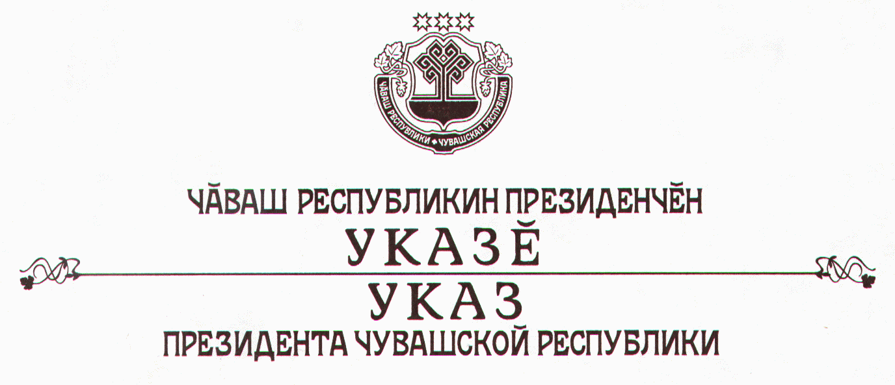

О награждении Почетной грамотой
Чувашской Республики

За большой вклад в укрепление дружбы между народами, высокое исполнительское мастерство и активное участие во Всероссийском фестивале народного творчества «Родники Поволжья» наградить

ПОЧЕТНОЙ ГРАМОТОЙ ЧУВАШСКОЙ РЕСПУБЛИКИ
коллектив государственного чукотско-эскимосского ансамбля «Эргырон».

Президент
Чувашской Республики - Н.Федоров

г.Чебоксары
25 июня 2004 года
№ 67

